# Мастер-класс

# «Атрибуты для сюжетно-ролевых игр

# своими руками «Яичница»»

Игровая деятельность является ведущей деятельностью дошкольника.

Для того, чтобы игровая деятельность детей развивалась успешно, прежде всего необходимо позаботиться о ее оснащение. Поэтому я стараюсь придумывать разнообразные атрибуты к играм.

Предлагаю вашему вниманию мастер-класс как можно сделать атрибуты для сюжетно – ролевой игры «Кафе» − яичницу.

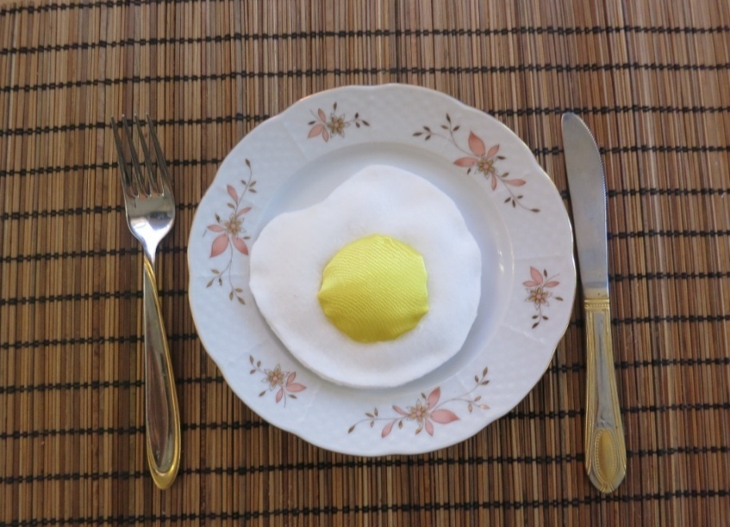

**Вам понадобится:**

1. Флис белого и атлас желтого цвета.
2. Нитка, швейная иголка.
3. Клей-пистолет.
4. Ножницы.
5. Синтипон.

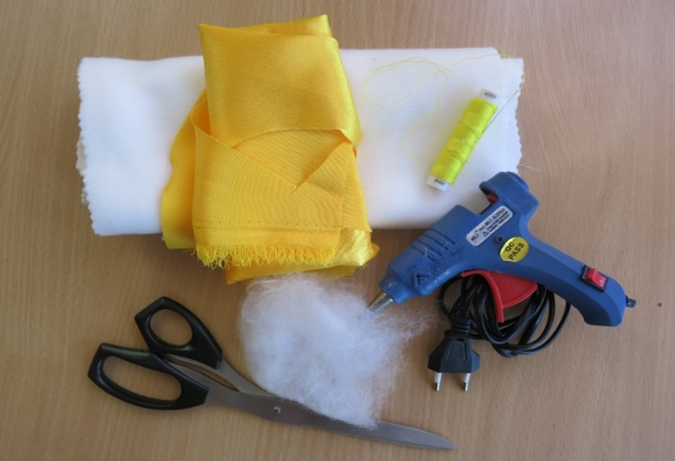

Вырезаем из белой ткани неровные круги.

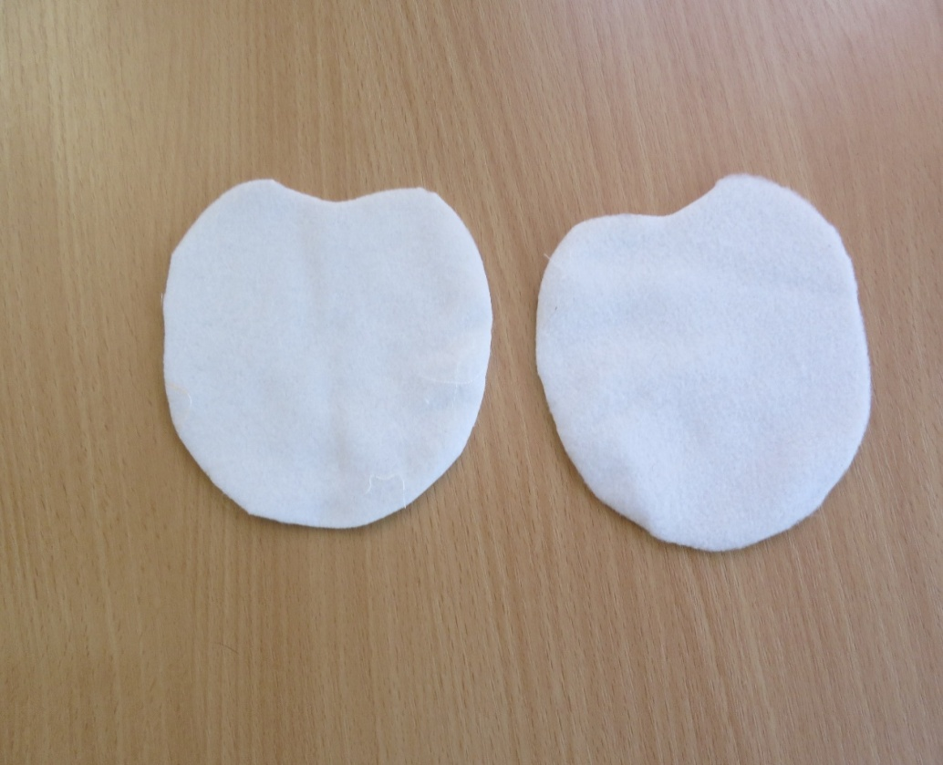

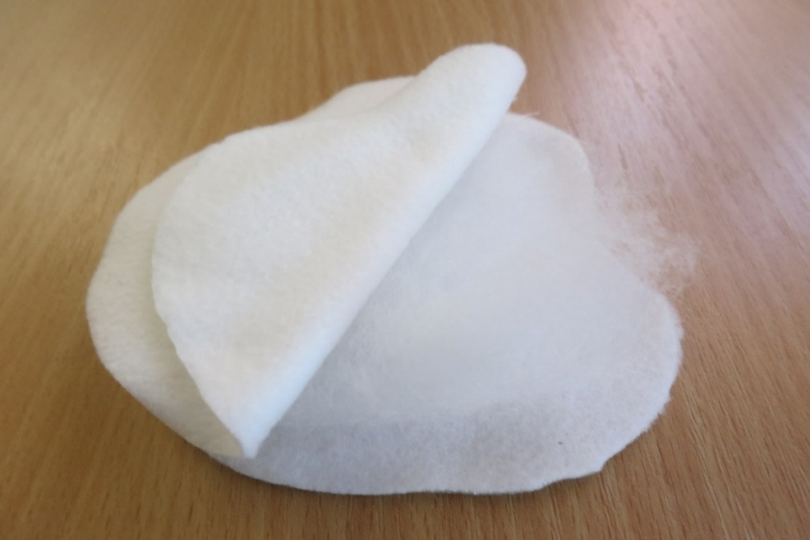

Между ними прокладываем синтепон и склеиваем ткань по кругу с помощью клей пистолета.

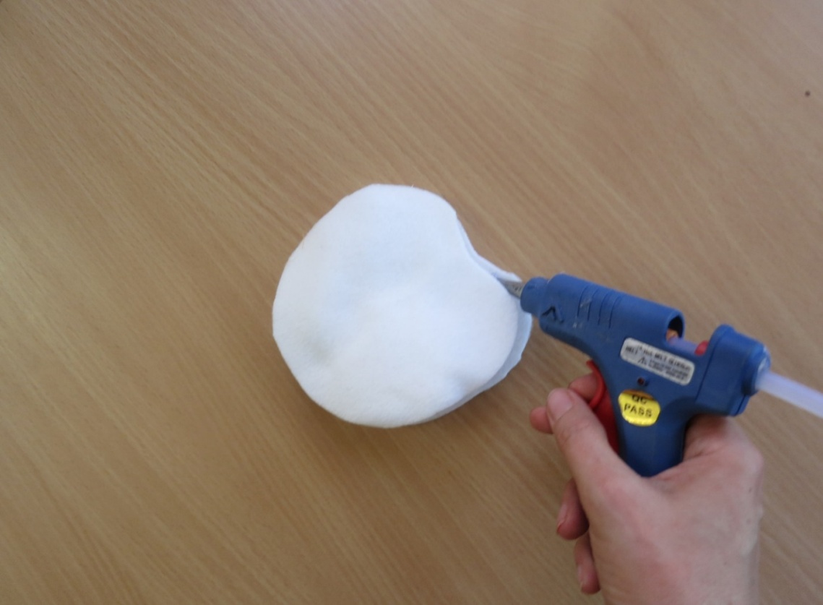

Из желтой ткани вырезаем круг.



Прошиваем, слегка стягиваем, не закрепляя нить, набиваем синтепоном.

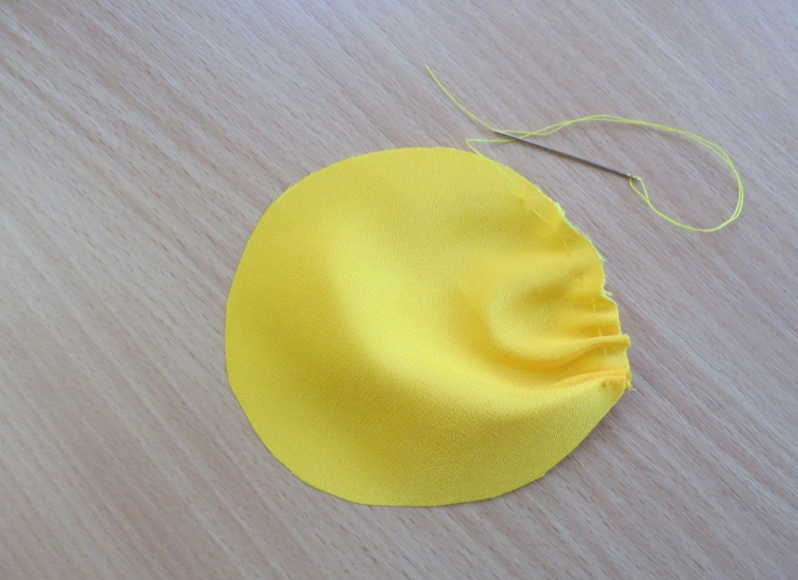

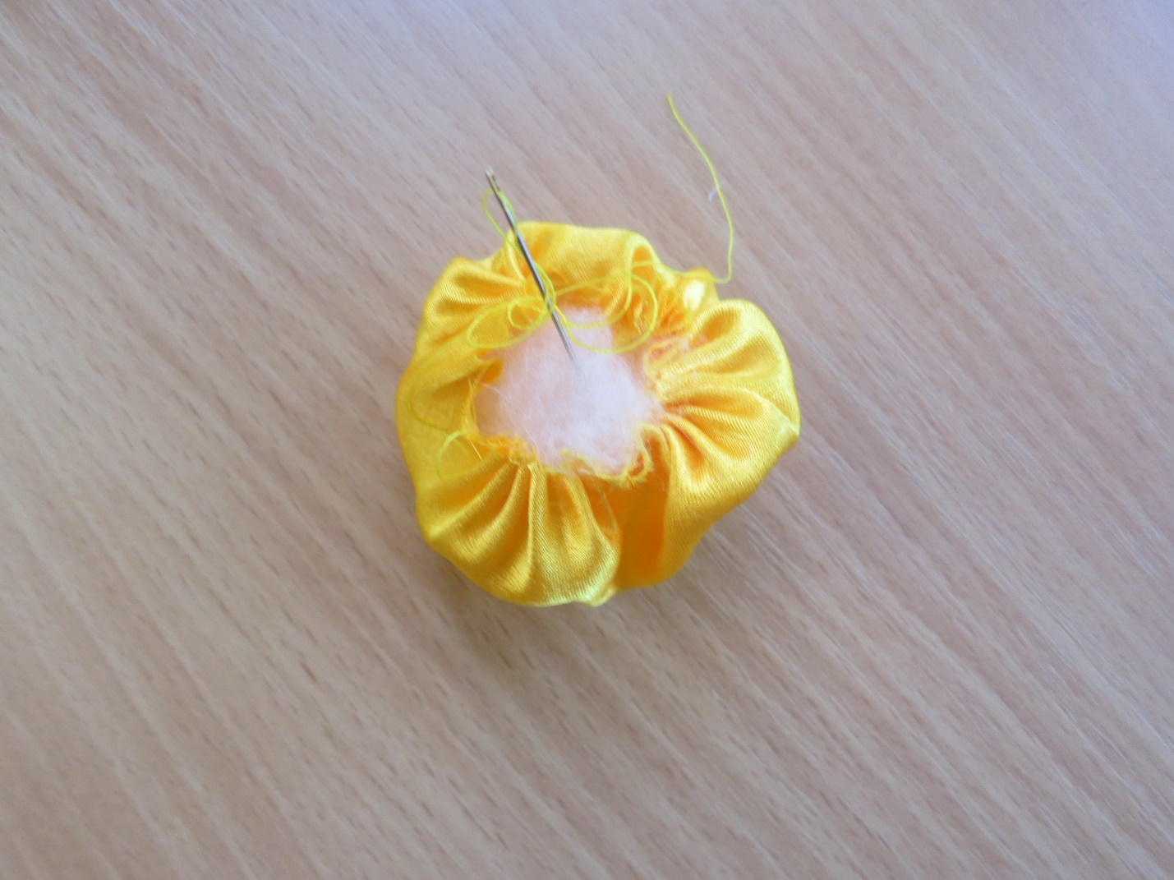

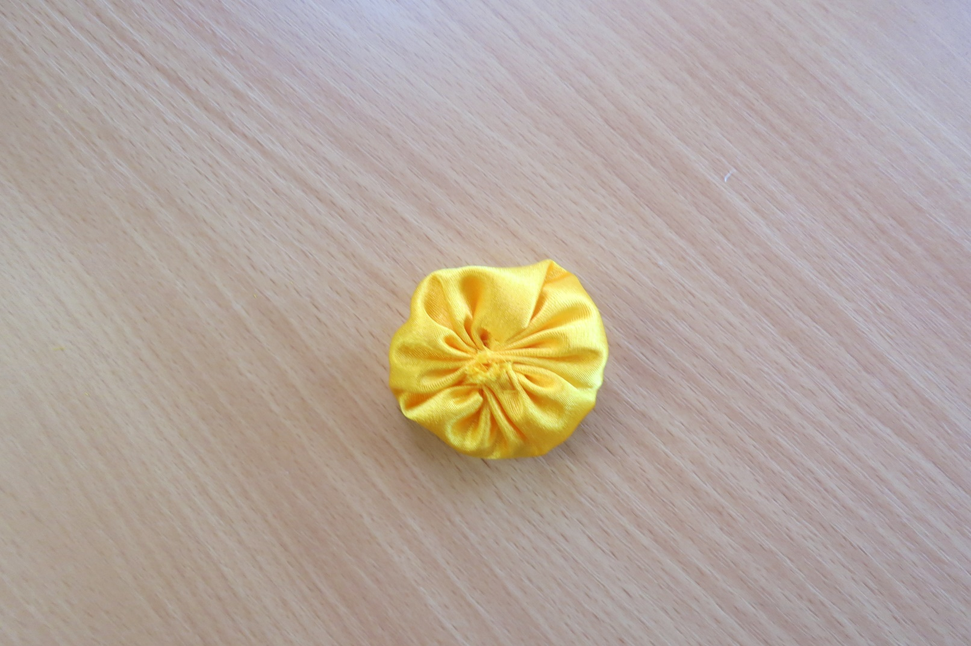

Склеиваем их между собой при помощи клей пистолета.

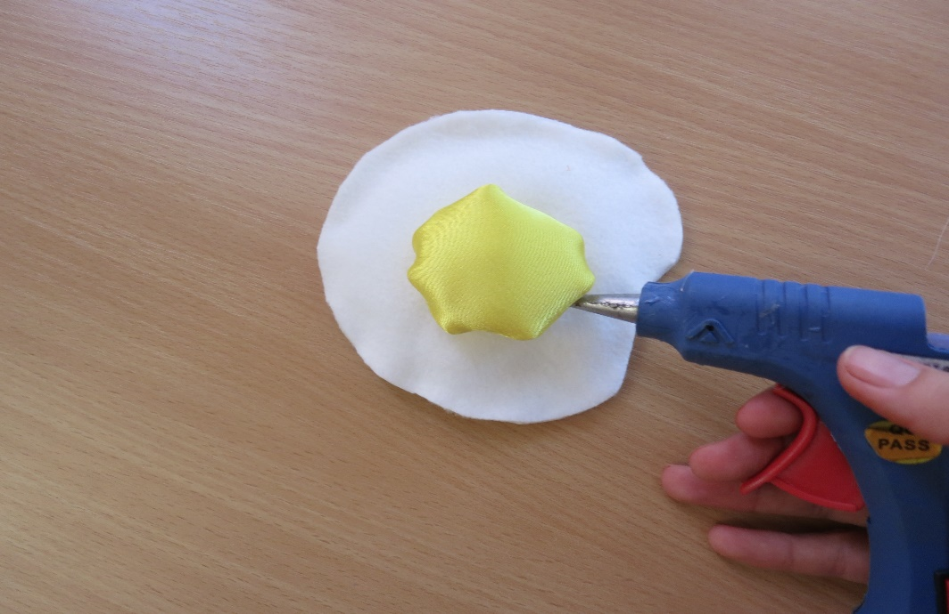

*Желаю творческих успехов!*

Исполнитель:

Воспитатель 2-й младшей группы «Ромашка»

Богданова Оксана Юрьевна